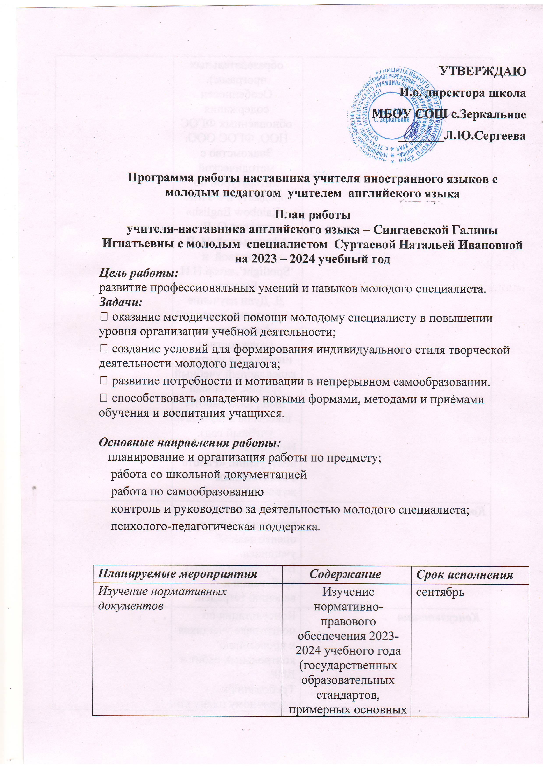

|  |  |  |
| --- | --- | --- |
|  | образовательных программ). Особенности содержания обновлѐнных ФГОС НОО, ФГОС ООО.  Знакомство с методической литературой по предмету и с УМК «Rainbow English» авторов О. В. Афанасьевой, И. В. Михеевой и ‘Spotlight’.автор Н.И. Быкова,  Д. Дули изучение нормативно-правовой базы школы (должностная инструкция учителя, календарный учебный график, учебный план, план работы школы на 2023-2024 учебный год).  Изучение инструкций: «Работа с электронным журналом». |  |
| ***Консультация*** | Требования к проверке, учѐту и оценке знаний учащихся.  Выполнение единых требований к ведению тетрадей. |  |
| |  |  | | --- | --- | | ***Консультация*** | . | | Консультация по подготовке учащихся к проведению контрольных работ и ВПР.  Требования к поурочному плану по предмету.  Требования к анализу урока и деятельности учителя на уроке. Типы, виды, формы урока | . |
| ***Обмен опытом*** | Посещение молодым специалистом уроков учителя-наставника |  |

|  |
| --- |
|  |

|  |  |  |  |
| --- | --- | --- | --- |
| |  | | --- | | ***Самообразование*** | | Оказание помощи в выборе методической темы по самообразованию |  |
| ***Консультация*** | Изучение положения о текущем и итоговом контроле успеваемости учащихся. | октябрь |
| ***Консультация*** | |  |  | | --- | --- | | Методика подготовки учащихся к конкурсам, олимпиадам по предмету. | | |  |  | |  |
| ***Контроль за деятельностью молодого специалиста*** | Посещение уроков молодого учителя с целью знакомства с работой, выявления затруднений, оказания методической помощи |  |
| ***Беседа*** | «Современный урок и его организация. Использование современных педагогических технологий» |  |
| ***Обмен опытом*** | Оказание помощи в подготовке и проведении уроков в соответствии с требованиями ФГОС |  |
| ***Консультация*** | |  |  | | --- | --- | | Работа со школьной документацией;  составление отчѐтности по окончанию четверти. | | |  |  | |  |
| |  |  |  | | --- | --- | --- | | ***Участие в работе МО*** |  |  | |  | | | | Знакомство с опытом работы учителей младшего, среднего и старшего звена в школе. | ноябрь |
| ***Обмен опытом*** | Взаимопосещение уроков и последующий анализ |  |
| ***Беседа*** | Домашнее задание: объѐм, дифференцирование |  |
| ***Контроль за деятельностью молодого специалиста*** | Контроль качества составления поурочных планов, выполнение единого  орфографического режима |  |
| ***Консультация*** | Виды контроля, их рациональное использование на различных этапах изучения программного материала | декабрь |
| ***Беседа*** | «Формы и методы работы на уроке. Система опроса учащихся |  |
| ***Консультация*** | Работа со школьной документацией; составление отчѐтности по окончанию четверти |  |
| ***Контроль за деятельностью молодого специалиста*** | Проверка выполнения программы. Контроль ведения школьной документации |  |
| ***Участие молодого специалиста в заседании в МО*** | Выступление по теме самообразования | январь |
| ***Обмен опытом*** | Взаимопосещение уроков с последующим анализом |  |
| ***Беседа*** | Организация работы с мотивированными и неуспевающими учащимися |  |
| ***Контроль за деятельностью молодого специалиста*** | Контроль ведения школьной документации |  |
| ***Анкетирование*** | Профессиональные затруднения. Оценка собственного квалификационного уровня молодым учителем и педагогом-наставником | февраль |
| ***Беседа*** | «Развитие коммуникативных умений учащихся на уроках английского языка | март |
| ***Обмен опытом*** | Взаимопосещение уроков с последующим анализом |  |
| ***Консультация*** | Работа со школьной документацией; составление отчѐтности по окончанию четверти |  |
| ***Контроль за деятельностью молодого специалиста*** | Контроль ведения школьной документации |  |
| ***Моделирование***  ***ситуаций*** | |  |  | | --- | --- | | Трудная ситуация на занятии и ваш выход из  неѐ. Анализ педагогических ситуаций. Анализ  различных стилей педагогического общения  (авторитарный, либерально-попустительский, демократический). |  | |  |  | | апрель |
| ***Контроль за деятельностью молодого специалиста*** | Посещение уроков молодого учителя с целью выявления затруднений, оказания методической помощи. |  |
| ***Анализ процесса адаптации молодого специалиста*** | |  |  | | --- | --- | | Индивидуальное собеседование по выявлению сильных и слабых сторон в подготовке молодого специалиста к педагогической деятельности. |  | | ***КонсультацияC:\Users\Admin\Pictures\2023-12-27\Сканировать1.JPG*** |  | | май |
| ***Консультация*** | Работа со школьной документацией; составление отчѐтности по окончанию четверти и года |  |
| ***Обмен опытом*** | Помощь в составлении рабочих программ, календарно-тематического планирования на следующий учебный год |  |